Мәктәп исеме
Курса Почмак урта гомуми белем мәктәбе
1. Чараның исеме
Дуслык серләре
2. Чараның дәрәҗәсе (мәктәп, районкүләм, республика)
мәктәп
3. Уткәрү вакыты
11.09.2021
4. Катнашучылар саны
10
5. Чараның кыскача эчтәлеге
Максат: балаларны дуслык серләренә төшендерү, чын һәм ялган дусны аера белергә өйрәтү. 1 сыйныф укучылары дуслыкны ничек аңлаулары турында сөйләште. Абдулла Алишның ”Чукмар белән Тукмар” әкиятен карап үттеләр. Дус нинди булырга тиеш ? дигән сорауга җаваплар уйлап әйттеләр. Үзара дустанә мөнәсәбәттә яшәргә кирәклеген төшенделәр.
6. Сайтта, соц. челтәрләрдә чараны чагылдырган сылтама
https://www.instagram.com/p/CT2A5gbtOfj/?utm_medium=share_sheet
7. СМИ
Мәктәп сайты, инстаграм
8. СМИ
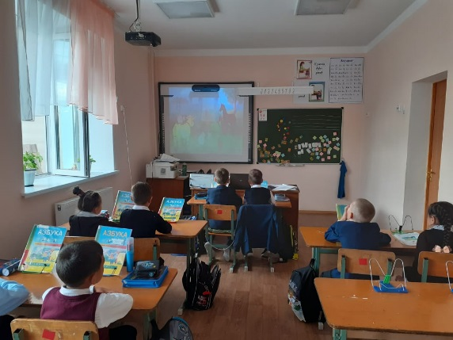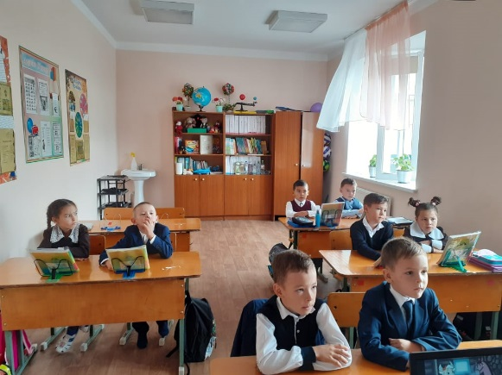

Название образовательного учреждения
МБОУ «Смак-Корсинская СОШ
1. Название мероприятия
Якташыбыз,Татарстанның атказанган артисты Рөстәм Закиров белән танышу
2. Уровень (школьный, районный, межрайонный, республиканский)
школьный
3. Дата проведения
10.09.2021
4. Охват
8 класс
5. Краткое содержание
Место для ввода текста.10 –ого сентяря классный руководитель 8-ого класса Рахимова Ф.Д . провела классный час на тему: «Жизнь и творчество татарского артиста Рустама Закирова». Цель данного классного часа: познакомить ,актуализировать знания о нашем земляке, артисте –Рустаме Закирове. В ходе работы просмотрели презентацию, спели песни. В класснм часе участвовали 14 учащихся.
Рахимова Ф.Д. 8нче сыйныф укучыларына Татарстанның атказанган артисты Рөстәм Закиров тормышы буенча тәрбия сәгате уздырды. Әлеге тәрбия сәгате 2021 нче ел туган телләр һәм халыклар бердәмлеге елы уңаеннан үткәрелде.Чараның максаты: якташыбыз, атказанан артист –Рөстәм Закировның тормышы, иҗаты белән танышу.Бу чарада 14 укучы катнашты.Укучылар артистның биографиясе, иҗатына багышланган презентация карадылар,җырларын искә төшерделәр.
6. Ссылка на освещение мероприятия на сайте ОУ, соц.сетях
https://www.instagram.com/p/CT6ZegmN19A/?utm_medium=share_sheet
7. Задействованнные СМИ
Инстаграм, электронное образование
8. Фото
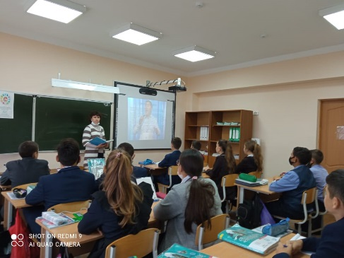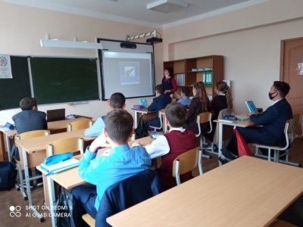
Мәктәп исеме
Курса Почмак урта гомуми белем мәктәбе
1. Чараның исеме
“ Татар халык киемнәре”.
2. Чараның дәрәҗәсе (мәктәп, районкүләм, республика)
мәктәпкүләм
3. Уткәрү вакыты
09.09.2021
4. Катнашучылар саны
7
5. Чараның кыскача эчтәлеге
4 класс укучылары “ Татар халык киемнәре” дигән темага Тәрбия сәгате үткәрделәр. Максатлар: 1. Татар халык тарихын өйрәнү.2.Татар халык киемнәре турындагы белемнәрен гомумиләштерү. 3. Татар халкына ихтирам, горурлык һәм зәвык хисләре тәрбияләү. Татарлардан рухи мирас белән бергә матди мәдәният өлкәсенә караган мирас та калган. Шундыйларның берсе — халыкның өс киеме. Өс киеменең бик борынгы төрләре, әлбәттә, безгә килеп җитмәгән. Ә инде җиткән кадәресе халкыбызның кабатланмас иҗади көчкә ия булуын күрсәтә. Гасырлар буена халык бу эшкә үзенең кул көчен генә түгел, бәлки матурлыкка омтылышын, хыялын, эстетик зәвыгын да салган.
6. Сайтта, соц. челтәрләрдә чараны чагылдырган сылтама
https://www.instagram.com/p/CTww68nNlra/?utm_medium=share_sheet
7. СМИ
Бүгенге көндә безгә мәгълүм традицион-гадәти өс киемнәре — эчке һәм тышкы киемнәр, баш һәм аяк киемнәре, хатын-кызларның бизәнү әйберләре. Элек-электән бирле бер комплекска кергән кием төрләре, формалары һәм колориты буенча үзара яраклашып, бер стильне тәшкил иткәннәр. Гадәти өс киеме шактый тотрыклы булып, аның яңаруы-үсеше халыкның үз гореф-гадәтләренә һәм көнкүрешенә яраклашу төсендә барган. Шуңа күрә кием, гадәттә, кешенең тышкы кыяфәтенә милли төс биргән. Киеменә карап аның кайсы халык яки нинди этник группа вәкиле икәнен белергә мөмкин булган. Көндәлек һәм бәйрәм киеме, бай һәм ярлы кешенең киеме дә бары тик тукымалары, бизәнү әйберләренең сыйфаты белән генә аерылган.
Төрле җирләргә таралып, шактый тотрыклы төркемнәр булып яшәүче татарларның киемнәре, әлбәттә, бер төрле генә булып формалашмаган. Һәр төркемнең үзенә генә хас тарихы булган кебек, аларның гадәти киемнәрендә дә үзенчәлекләр бар. Бу үзенчәлекләрнең барлыкка килүенө табигать үзе, икътисади шартлар, дин һәм күрше халыклар белән аралашу бик нык тәэсир итә. Һәрхәлдә, XIX йөзнең урталарына кадәр татар халкының гадәти киеме җирле билгеләрен шактый тотрыклы саклый. Бу бигрәк тә хатын-кызлар киемендә (күлмәкләренең бизәлүендә, баш киеме формаларында) сизелә.
Бүген безнең халыкның күпчелеге әнә шул XX гасыр башындагы милли кием төрләрен һәм формаларын гына хәтерли. Аңа кадәр ничәмә-ничә йөз еллар буе яшәп килгән һәм күпме төбәкнең үзенчәлекләрен эченә алган борынгы кием-салым, кызганычка каршы, халыкның хәтереннән чыккан...
Татар халкының традицион-гадәти өс киеме күп төрле. Ул эчке һәм тышкы, язгы һәм көзге, җәйге һәм кышкы кием төрләрен үз эченә ала. Һәр төр, кайбер форма үзенчәлекләренә карап, вариантларга бүленә. Киемдәге төсләр аерымлыгы да вариантлар биргән. Киемнең төсе күбрәк хуҗасының яшенә бәйле булган. Гомумән, ак төс, башка төрки халыклардагы кебек, сафлык һәм картлык билгесе: кызларда ак калфаклар, ак бәрән туннар, кайбер төркемнәрдә ак чикмән булса, өлкәнрәк яшьтәге хатыннарда ак тастар, ак өрпәк, ак кыекча һ.б. киемнәр булган. Кызыл төс—яшьләргә хас. Бу бигрәк тә яшь хатыннар киемендә чагыла. Мәсәлән, кызыл җирлек-ле күлмәкләр, бөркәнчекләр, кушъяулык һ.б. Бүген бу вариантлар сәхнә киемен баету-төрләндерү өчен хезмәт итәргә тиеш. Җирле шартлар таләбеннән чыгып барлыкка килгән кием төрләрен дә шушы ук юнәлештә кулланырга мөмкин булыр иде.

8. Фото
